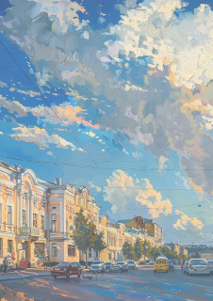

**HACTABHИK MИГPAHTA**

Методические рекомендации для иностранных граждан, прибывших в Pостовскую область

городPостов-на-Дону 2024год

C0ДEPHAHNE

Введение… 3

1. ИсторияРоссиииРостовскойобласти… 7
   1. НародыРоссии… 8
   2. ИсторияформированияРостовскойобласти… 9
2. Основы неформальногоповеденияиобщения вРоссийскойФедерации… 10
   1. ОбщиеправилаповедениявРоссии… 10
   2. Основыповедениявобщественномтранспорте… 12
   3. Основыповедениянаулице. 17
   4. Основыповеденияспротивоположнымполом(мужчинаиженщина). 19
3. Основы миграционногоитрудовогозаконодательстваРоссийскойФедерации… 22
   1. Порядок въездаиностранныхгражданвРоссийскуюФедерацию… 23
   2. Правонатруд… 27
   3. Трудовойдоговор… 31
   4. Заключениедоговораоказанияуслугилиподряда… 34
4. ОтветственностьзанеисполнениезаконодательстваРоссийскойФедерации… 35
   1. Административнаяответственность… 35
   2. Уголовнаяответственность… 37
   3. Ответственностьзаучастиевтеррористической деятельности… 39
   4. Участиевпротивоправнойдеятельности… 40
5. Информационныеисточники… 42
6. Заключение… 43
7. Телефоныспециальныхоперативныхслужб. 44

**BBEДEHNE**

***Методические рекомендации созданы специально длямигрантов,прибывающихвРостовскуюобласть.***

***Воспользуйтесь данными методическими рекомендациями для понимания и соблюдения российских миграционных правил и норм поведения.***

**Уверенныешагивновуюжизнь**

**сметодическимирекомендациями«наставник мигранта»!**

ФЛAГ

**Государственный флаг Российской Федерации** представляет собой прямоугольное полотнище из трёх равновеликих горизонтальных полос: верхней—белого, средней—синего и нижней—красного цвета. Отношение ширины флага к его длине 2:3.

Начало применения российского бело-сине-красного флага на суше связано с географическими открытиями рус- ских мореплавателей. Впервые бело-сине-красный флаг был поднятнавоенномкорабле«Орёл»в1668году.

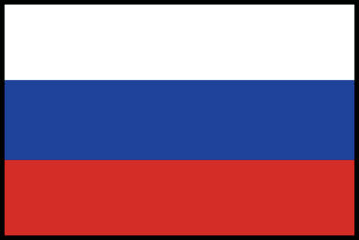

ГEPБ

СогласноФедеральномуконституционномузакону

«О Государственном гербе Российской Федерации», герб Россиипредставляетсобой«...четырёхугольный,сзакруглён- ными нижними углами, заострённый в оконечности красный геральдическийщитсзолотымдвуглавыморлом,поднявшим вверх распущенные крылья. Орел увенчан двумя малыми коронамии—надними—однойбольшойкороной,соединен- ными лентой. В правой лапе орла — скипетр, в левой — дер- жава. На груди орла, в красном щите, — серебряный всадник всинемплащенасеребряномконе,поражающийсеребряным копьём черного опрокинутого навзничь и попранного конём дракона».

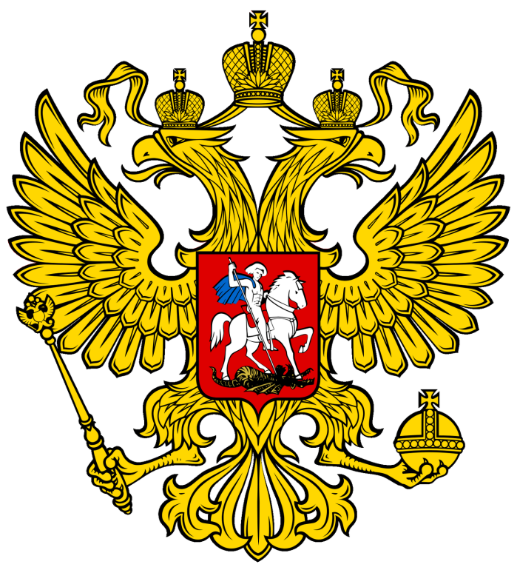

ГNMH

Россия—священнаянашадержава, Россия — любимая наша страна. Могучая воля, великая слава — Твоё достоянье на все времена!

Славься, Отечество наше свободное, Братских народов союз вековой, Предкамиданнаямудростьнародная!

Славься,страна!Мыгордимся тобой!

Отюжныхморейдополярногокрая Раскинулись наши леса и поля.

Однатынасвете!Однатытакая— Хранимая Богом родная земля!

Славься, Отечество наше свободное, Братских народов союз вековой, Предкамиданнаямудростьнародная!

Славься,страна!Мыгордимся тобой!

Широкийпростордлямечтыидляжизни Грядущие нам открывают года.

НамсилудаётнашаверностьОтчизне. Так было, так есть и так будет всегда!

Славься, Отечество наше свободное, Братских народов союз вековой, Предкамиданнаямудростьнародная!

Славься,страна!Мыгордимся тобой!

МузыкаА.Александрова Слова С. Михалкова

**6**

1. NCTOPNЯPOCCNNNPOCTOBCKOŇOБЛACTN

ИсторияРоссииначаласьболеетысячилетназад,когда вVI-VIIвекахвосточныеславянепереселились на Восточно-Европейскую равнину. История делится на семь основных периодов:

**Д0K0НЦAIXBEKAН.3.**

**Древнейшаий**

**1**

**(догосударственный**)

**Д0СEРEДNНЫXIIBEKA**

**2КиевскаяРусь**

**Д0НAЧAЛAXVIBEKA**

**Период раздробленности**

**3**

**1547-1721**

**4Единоецарство**

**1721-1917**

**5**

**Империя**

**1922-1991**

**6Советскийпериод**

**С1991П0НAШNДНN**

**7Новейшаяистория**

Традиционной датой начала истории России является призваниеславянамиваряговисозданиекняземРюрикомв862годуДревнерусскогогосударствасцентромвНовгороде. В 882 году его наследник Олег захватил Киев и объединил южные и северные земли восточных славян под единой вла- стью.КиевскаяРусьпринялахристианствоотВизантиив 988 году. В середине XII века Киевская Русь распалась на суверенные княжества, а в 1237-1240 годах подверглась мон- гольскому нашествию. Объединение русских земель произо- шло в начале XVI века.

* 1. НАРОДЫРОCCNN



**ЧЕЧЕНЦЫ**



**БАШКИРЫ**



**ЧУВАШИ**



**АРМRНЕ**



**ДАРГИНЦЫ**



**КАЗАXИ**



**УКРАИНЦЫ**

**РУССКИЕ**

**ТАТАРЫ**



**АВАРЦЫ**



**КУМЫКИ**



**КАБАРДИНЦЫ**



**RКУТЫ**



**ТАДМИКИ**



**ИНГУШИ**



**АЗЕРБАŇДМАНЦЫ**



**УЗБЕКИ**



**ЛЕЗГИНЫ**



**БУРRТЫ**



**ТУВИНЦЫ**



**ОСЕТИНЫ**



**МАРИŇЦЫ**



**КРЫМСКИЕТАТАРЫ**



**МОРДВИНЫ**



**УДМУРТЫ**



**КАРАЧАЕВЦЫ**



**БЕЛОРУСЫ**



**ТАБАСАРАНЫ**



**ЧЕРКЕСЫ**



**ЕВРЕИ**



**НЕМЦЫ**



**КОМИ**



**ГРУЗИНЫ**



**АЛТАŇЦЫ**



**КАЛМЫКИ**



**КИРГИЗЫ**



**АДЫГЕŇЦЫ**



**МОЛДАВАНЕ**



**ЛАКЦЫ**



**БАЛКАРЦЫ**



**НОГАŇЦЫ**



**ЦЫГАНЕ**



**ТУРКИ**



**КОРЕŇЦЫ**

* 1. **NCTOPNЯФOPMNPOBAHNЯ POCTOBCKOŇOБЛACTN**

2

–XVI–XVIIвека:РостказачьихпоселенийврайонеДона,которые

1

**ДPEBHNE**

**BPEMEHА**

2

1

Территорию заселяли различ-ныекочевыеплемена,включаяскифов и сарматов.

играли важную Роль в оборонеюжных рубежей Российскогогосударства.

* Основание станиц и укреплений:Вчастности,основаниекрепости

ДмитрияРостовского(1709год), **3**

**КА3АЦКАR**

**ЭПОХА** 3

* 1761год:Ростов-на-Донуполучаетстатусгорода.
* КонецXVIIIвека:укреплениегородов

положившей начало городе

Ростову-на-Дону. **EКАTEPNHEHCКАR ЭПОХА**

иразвитиерегионаврамкахадминистра-тивных реформ Екатерины II.

4

* Активное развитие торговли,промышленности,атакжепортовойинфраструктуры.
* 1896 год: запуск Ростовско-Вла-дикавказской железной дороги,повлиявшейнаэкономическийрост.

5

**4**

**XXIBEК**

5

* 1917-1920 годы: Гражданскаявойна,значительныеизмененияв социально-политической жизни.
* ОбразованиеРостовскойобласти:

6

* 1941-1943годы:Оккупациянемецкими

**CОBETCКNЙ ПEPNОД**

13сентября1937годауказомПрези-диума Верховного Совета СССР.

6

войсками,значительныеразрушенияипоследующееосвобождение.

* Восстановление промышленностиисельскогохозяйствавпослевоенныегоды.

**BEЛNКАR ОTEЧECTBEHHАR BОЙHА**

7

7

**CОBPEMEHHЫЙ**

**ПEPNОД**

* Экономическое развитие:аграрныйипромышленныйсектора,значительные инфраструктурныепроекты.
* Культурное и социальноеразвитие:развитиеобразовательныхучреждений,культурныхцентрови исторических музеев.

**9**

**Ростовскаяобластьсегодня–этокрупныйпромышленный, сельскохозяйственный и культурный регион России**

**сбогатойисториейиперспективнымбудущим!**

1. Основынеформальногоповеденnяnо6щенnя вРоссnйскойФедерацnn
   1. ОбщиеправилаповедениявРоссии

Каждая страна имеет свои культурные традиции, обычаи, правила поведения и общения в обществе. Обратите внимание,чтообщениевРоссииотличаетсяотобщения в вашей родной стране.

Знание языка и культуры – непременное условие для жизни и работы в России. Ваше владение русским языком должно быть на уровне, позволяющем легко поддерживать общение на работе, в транспорте, в магазине, в поликлинике, в банке и т. п.



***Россияне–многонациональный народ,новсеговорятпо-русски!***

**ПОМНИ:**

**вести себя нужно так, какпринятовРоссии.**

**10**

Дляуспешнойкоммунnкацnnвамследуетзнать правnла поведенnя в о6ществе

**1**

Говоря с незнакомым человеком, к нему принято обращаться вежливо на «Вы».

Обращения «брат» или «сестра» не подходят для общения с людьми, которые не являются вашими родственниками или близкими знакомыми.

**2**

Если вам нужно обратиться к человеку, обязательно используйте фразы«здравствуйте»,«досвидания».Есликвамобращаютсятаким образом, вам нужно будет на это обязательно ответить, иначе это может быть воспринято как грубость и неуважение и привести к конфликтной ситуации.

**3**

Если вы хотите спросить у незнакомого человека что-то, вместо приветствия можно извиниться за беспокойство. Например,«Извините,Выне могли бы мне помочь?»

**5**

**4**

После того как человек вам помог, его принято благодарить, сказав «Спасибо» или «Благодарю Вас!»

Выможетеобратитьсяклюбомунезнакомомучеловеку в общественном месте – вам обязательно помогут. Если вы видите, что человек занят (идет с ребенком, разговаривает по телефону, читает книгу) – лучше обратиться к такому человеку в последнюю очередь, чтобы не мешать ему.

**6**

**7**

В России законодательно закреплены часы, в которыезапре- щеношуметь.Занесоблюдениетишиныпредусмотренонака- зание в виде штрафа от 500 до 3000 рублей.

**8**

В Ростовской области запрещено шуметьс 23.00 до 07.00. В выход- ные дни до 08.00. В указанные часы запрещается проводить ремонт- ныеработы,использоватьзвукоусиливающуюаппаратуру,втом

числеустановленнуювавтомобилях.Такжекдействиям,нарушаю- **11**

щим тишину, относятся крики, использование пиротехнических средств и другие громкие звуки.

* 1. Основыповедениявобщественномтранспорте

Когдакостановкеподошелавтобус,троллейбусилитрамвай,ведитесебяспокойно–несуетитесь,нетолкай- тесь. Подходите к двери только после полной остановки транспорта. Не стойте перед дверьми, пропусти выходящих пассажиров.

**1** Не входи в транспорт с мороженым и напитками. Даже если салон свободен, при резком толчке или торможении ты рискуешь испачкать других пассажиров.

**2** Войдявтранспортноесредство,незадерживайтесь околодверейинаплощадке,пройдитевсалон.Всалонедер- житесь за поручни, чтобы не получить ушибов при возмож- ном резком торможении.

**3**Воизбежаниезажатиядверьминепытайтесьсесть в последний момент перед отправкой автобуса, троллейбуса, трамвая.

**4** Требованиямибезопасностипассажирамзапрещено препятствовать закрыванию дверей или же открывать их до полной остановки транспортного средства. Большинство автобусовитроллейбусовимеютдвери,которыеоткрываются автоматическиизкабиныводителя.Водительневсегдавидит, чтопроисходитвдверях,иеслиихпридержалкто-тоизпасса- жиров. Водитель, будучи уверен, что двери закрыты, отправ- ляет автобус или троллейбус. В результате пассажир может оказатьсязажатыммеждустворкамидверей.Непытайтесь

открытьихсамостоятельноэтооченьопасно!

**5** Также опасно открывать двери до полной остановки автобуса или троллейбуса, потому что пассажиры могут выпасть на ходу.

**6**Неприслоняйтеськдверям–онимогутоткрыться на ходу, не высовывайте голову и руки в окна.

**7** Не стойте на выступающих частях и подножках транс- портных средств.

**8**Неотвлекайтеводителяразговорамивовремядвиже-

ния.

**9**Придвижениинеследуетспать,повозможностинужно следить за ситуацией на дороге.

10

Есливовремядвижениявозникаетопасностьстолкно-

вения транспортного средства с другим объектом, надо при- нять устойчивое положение и крепко ухватиться руками за поручни (ремни); сидящему пассажиру следует упереться ногами в пол, а руками в переднее сиденье (панель) и накло- нить голову вперед.

* + 1. В случае столкновения и невозможности удержаться в вертикальномположениипопытайтесьприпадениисгруппи- роваться и закрыть голову руками, и в идеале — увидеть место приземления.
    2. 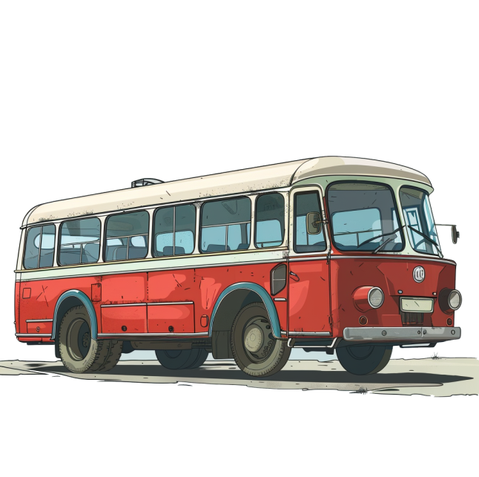Приавариитроллейбусаилитрамваяпокидатьихво

избежаниепораженияэлектрическимтокомследуеттолько прыжком.

* + 1. Внутритрамвая,троллейбусаиособенноболееподвиж-

ногоавтобусастарайтесьдержатьсязапоручнинаслучайэкс- тренноготорможенияилиостановки.Лучшаяточкаопоры— поручень над головой.

* + 1. Стоятьлучшелицомвсторонудвижения,чтобыиметь

возможностьзаранеезаметитьопасностьиуспетьнанеесреа- гировать.Крометого,изэтогоположенияпристолкновениии торможениивыупадетелицомвперед,чтогораздобезопаснее падения на спину.

* + 1. Определеннуюугрозупредставляютизсебявслучае

резких остановок и торможений зонты, трости и тому подоб- ные предметы с острыми и выступающими краями.

* + 1. Небезопасновдвижущемсятранспортеходить,вместо

тогочтобыстоять,удерживаясьзапоручни,опаснотакжедре- мать.Вэтихслучаяхчеловекпростонеуспеваетсреагировать на угрозу и падает прежде, чем успевает понять, что с ним происходит.

* + 1. 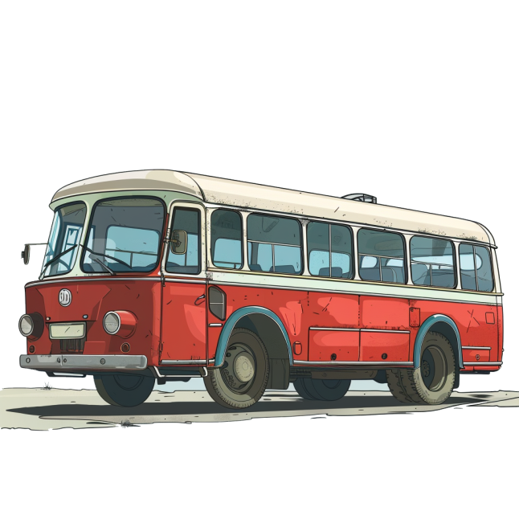Есливывидитевобщественномтранспортенадпись

«Местадляпассажировсдетьмииинвалидов»,тонеследует занимать такое место. Но даже если ты сидишь не на таком месте, все равно следует уступить его инвалиду, пожилому человеку,женщинеипросточеловекустарше.Такжеследует помочьвыйтиизавтобусаилитроллейбусапожиломучелове- ку или женщине с ребенком, слепому человеку.

* + 1. Квыходунеобходимоподготовитьсязаранееповоз-

можностиподойтиближекдверям.Послеостановкииоткры- тия дверей, когда пассажиры начинают выходить, не толкай- тесь и не суетитесь. Дети старшего возраста должны помочь пожилым пассажирам, инвалидам и малышам. Маленькие дети, едущие вместе со взрослыми, выходят после них.

* + 1. Выйдя из общественного транспорта, не останавливай- тесьнапротивдверей,аотойдитевсторону,чтобынемешать выходу других пассажиров.
    2. Выйдя из транспорта, вы снова становитесь пешеходом и,значит,опятьдолжныподчинятьсятребованиямправилдля пешеходов. Будьте особенно внимательны, если вам надо перейти на противоположную сторону дороги ваш путь только по переходу!
    3. Вовсехвидахобщественноготранспортабезисключе-

**20**

ниянельзяупотреблятьспиртныенапиткиикуритьилиполь- зоваться транспортом в состоянии опьянения. Нельзя прово- зить с собой или на себе такие предметы, которые могут испачкатьилипоранитьдругихпассажировиликак-тонавре- дить им: ножи, коньки без чехлов; все, что плохо пахнет или воспламеняется. Сюда же относится грязная одежда.

* + 1. Есливагонилисалонтранспортногосредстваоборудо-

ванкондиционером,внемнельзяоткрыватьокна.Обычно постеры в салоне предупреждают об этом.

* + 1. Правилаобщественногопорядка,которыеобязательны

для всех остальных мест, никто не отменяет в транспорте. Нелицензионная торговля, попрошайничество и даже спон- танныемузыкальныеконцертывтранспорте—подзапретом.

**!**

**ПОМНИТЕ:**

**нарушаяправилапользования общественным транспортом, вы ставите под угрозу и свою жизнь, и жизнь многих пассажиров и прохожих!**

* 1. Основыповедениянаулице

**Чтонеследуетделать,находясьнаулице/впарке:**

**1**

Ходитьпопроезжейчасти(гдеездятмашины)– это небезопасно.

**2**

Громко разговаривать, кричать, махать руками, ругаться (неважно, на каком языке).

**3**

Разговариватьпотелефонунагромкойсвязиили видеосвязи.

**4**

Слушать громкую музыку, смотреть громкие видео.

**5**

Выходить на улицу неодетым или не полностью одетым(тольковштанах(шортах)ишлепанцах).

**6**

Бросать мусор (не в мусорный бак или урну), плевать, бросать скорлупу от орехов или семе- чек.

**7**

Проходитьчерезтолпу(лучшеееобойти),бегать по оживленной улице, расталкивая других людей.

Портить городское имущество на детских пло- щадкахивозлеподъездов,портитьпарки,писать и рисовать на домах, разбивать стекла у автомо- билей,рватьрастениявклумбахнаулицахит.д.

**8**

**9**

Справлять физиологические потребности (хо- дить в туалет).

**10**

Собираться большими группами, стоять (сидеть) у входа или выхода магазина, кафеит.д.,атакжепроявлятьагрессиюк прохожим (не важно на каком языке).

Обсуждать прохожих на родном языке, шептатьсянародномязыкевприсутствии других людей.

**11**

Как мы уже с вами говорили, каждая страна имеет свои культурные традиции, обычаи и правила поведения в обществе. Некоторые вещи, которые вам кажутся обычными, для россиян являются непри- емлемыми, и наоборот.

**12**

* 1. Основыповеденияспротивоположнымполом (мужчина и женщина)

**1** ВРоссиикженщинамотносятсясуважениемиих права равноправны с правами мужчин. Важно помнить, чтовРоссийскойФедерациизапрещеномногоженство,многому- жество и фиктивные браки. Фиктивные браки, как правило, регистрируются с целью получения гражданства РФ и могут привести к серьезным последствиям для нарушителей.

**2** Не допускается физическое прикосновение к незнако- мымлюдям(дотрагиваться,щипать,обнимать,хвататьзаруки или за одежду). Такие действия могут быть расценены как домогательство и повлечь за собой наказание.

**3** Важно понимать, что традиционно женщины в России одеваютсяяркоиоткрыто,чтонеявляетсяприглашением к знакомству. Избегайте издавания шумов для привлечения внимания (свистеть, цыкать и т. д.). Не следует предлагать незнакомым людям пойти в ресторан, в гости или гулять.

**4**Недопустимоприменениефизическойсилы,особенно в отношении женщин.

**5** Важно проявлять уважение к личным границам. Если вам не уверены в том, как поступить, лучше спросить совета у друзей, знакомых, которые живут в России, или обратиться к специалистам по миграционным вопросам.

1.3.Казачествоиправославие:

**традицииидуховныеценности**

История казачества на Дону – это богатая и многогран- наяповесть,теснопереплетеннаясисториейРоссии. В XVI веке на просторах южной степи появились свободные люди, бежавшие от крепостного права и искавшие лучшей жизни. Это были первые казаки – вольные люди, объединен- ныестремлениемксвободеисамоорганизации.Ониселились наокраинахРоссийскогогосударства,охраняяегограницыот набеговкрымскихтатаридругихкочевников,атакжезанима- лись рыбной ловлей и торговлей.

НаДонуисторическипроживалипредставителиразных религий,ковсемрелигиямунаспринятоотноситьсясуваже- нием, но преобладающей является православие. Православие внесло весомый вклад в формирование норм поведения какв Ростовской области, так и во всей России.

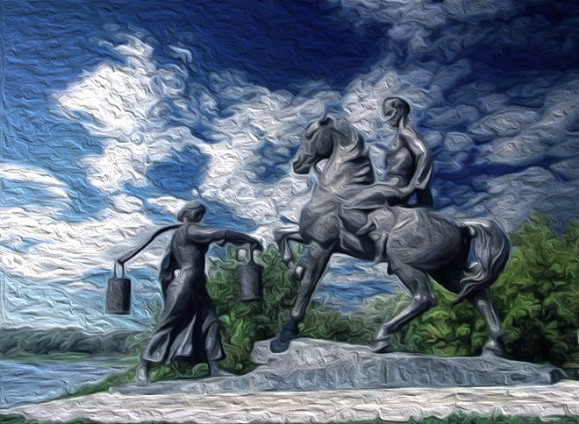К началу XVII века на Дону сложилось мощное казачье войско, ставшее важным фактором в политической и военной жизни России. Донские казаки активно участво- вали в освоении Сибири, создавая новые казачьи войска и основывая города.

Православноеповедениеосновываетсянадуховныхи моральных принципах, которые формируются в контексте веры, традиций и учений Церкви.

**Вот основныенормыправославногоповедения:**

1. **Любовьимилосердие.**

**1**

1. **Соблюдениезаповедей.**

**2**

1. **3.Послушаниеисмирение.**
2. **4.Постимолитва.**

**5.Чистотапомыслов и действий.**

**5**

1. **6.Участиевтаинствах.**
2. **7.Семейныеценности.**
3. **8.Общениеиподдержка сограждан.**
4. Основы мnграцnонного n трудового законодательстваРоссnйскойФедерацnn

Всеприезжающиеработатьвновуюстранусталкивают- ся с различными трудностями. Зачастую это связано с отсут- ствием знаний об этой стране и действующих в ней законах. Из-занезнанияможнопопастьвразличныесложныеинепри- ятные ситуации. Чтобы не допустить этого, мы постараемся разобратьсявправилах,которыенужнособлюдать,живя в России.

**По прибытии в Российскую Федерацию трудовым мигрантам необходимо пройти ряд шагов:**

**1**

**1заполнитьмиграционнуюкарту(вденьвъезда);**

**2**

**2**

**получить уведомление о постановке на миграционный учет (оформитьрегистрацию)(втечение7–15дней,взависимости от страны въезда);**

**3**

**3**

**оформитьпатент(втечение30дней)ивсенеобходимые документы, в том числе:**

* 1. **пройтимедицинскоеосвидетельствование(втечение 30 дней);**
  2. **пройти процедуру обязательной государственной дактилоскопической регистрации и фотографирования (в течение 30 дней);**

**4**

**4**

**заключитьтрудовойдоговоринаправитьуведомлениео трудоустройствевМВДРоссии(втечениедвухмесяцев**

**соднявыдачипатента).** **22**

* 1. Порядок въезда иностранных граждан в Российскую Федерацию

По общему правилу, для въезда на территорию России иностранному гражданину требуется действующая виза. Однако гражданам Азербайджанской Республики, а также республик Армения, Беларусь, Кыргызстан, Молдова, Таджи- кистан,УзбекистаниКазахстанвизадлявъезданенужна.Граж- дане Беларуси, Казахстана и Киргизии могут въезжать в Рос- сийскую Федерацию по внутренним паспортам своих стран. При пересечении границы заполняется специальный документ, который называется «миграционная карта». Миграционная картаподтверждаетправонапребываниеиностранногогражда- нина в России. Бланк миграционной карты выдается бесплатно идолженбытьзаполнендопрохожденияпаспортногоконтроля.

**Если миграционная карта испорчена (разорвана, испачканатак,чтоничегонепонять)илипотеряна,необхо- димовтечениетрехрабочихднейзаявитьобэтомвУправ- лениеповопросаммиграцииГУМВДРоссиипоРостовской области (г. Ростов-на-Дону, ул. Большая Садовая, д. 29, 8(863)249-28-93)инаписатьсоответствующеезаявление.**Вэтомслучаевтечениетрехрабочихднейбудетвыдандубли- кат миграционной карты.

Следующий обязательный шаг – оформление временной регистрации, или, другим словами, постановка на миграцион- ный учет.

Миграционный учет — это уведомление миграцион- ных служб о месте жительства, пребывания, а также о пере- мещениях внутри страны.

**Срокпостановкинамиграционныйучетотсчитыва- ется со дня пересечения границы, а не с даты прибытиявместоназначения.**Первичныймиграционныйучетоформ- ляется на срок не более 90 дней с момента пересечения гра- ницы и не дает права на работу в Российской Федерации.

Послеистечения90сутокиностранныйгражданинобязанлибо выехать за пределы страны на 3 месяца, либо продлить реги- страцию при наличии на это оснований.

Срок постановки на миграционный учет отличается для граждан разных стран. Для граждан **Таджикистана и Узбеки- стана он составляет 15 дней** с момента прибытия в Россию.

**ДлягражданАрмении,Казахстана,Киргизии–30дней**

**с момента прибытия в Россию. Для граждан остальных стран–7дней.**ЕслиуваснетсобственногожильявРоссии,то поставитьваснамиграционныйучетдолжнапринимающая

сторона, то естьчеловек или организация, к которым вы прие- хали. Например, если вы остановились в гостинице или хостеле, то сотрудники поставят вас на миграционный учет самостоятельно. То же самое касается ситуации, когда место для проживания предоставляет работодатель.

После постановки на миграционный учет необходимо получитьотрывнуючастьуведомленияоприбытии–этои есть документо миграционном учете иностранного граж- данина. Он может быть как в электронном виде, если заявле- ние передано через портал Госуслуг, так и на отрывном корешке, если заявление подано в отделениях МВД России или Многофункционального центра (МФЦ).

Caмоcтоятельно нa мnгрaцnонный учет момновcтaтьпрncледующnхуcловnях:

**1**

При наличии документально подтвержденных уважительных причин, препятствующих принимающей стороне самостоя- тельно направить уведомление.

При наличии у иностранного гражданина в собственности жилого помещения, находящегося на территории Российской Федерации,онможетвслучаефактическогопроживанияв данном помещении заявить его в качестве своего места пребывания.

**2**

3

Если вам нужно обратиться к человеку, обязательно исполь- зуйтефразы«здравствуйте»,«досвидания».Есликвамобра- щаются таким образом, вам нужно будет на это обязательно ответить, иначе это может быть воспринято как грубость и неуважение и привести к конфликтной ситуации.

**4**

В случае, если жилое или иное помещение, предоставленное иностранному гражданину для фактического проживания (временногопребывания),принадлежитнаправесобственно- сти гражданину Российской Федерации, постоянно прожива- ющему за пределами Российской Федерации, иностранному гражданину, иностранному юридическому лицу или иной иностранной организации, находящимся за пределами терри- тории Российской Федерации.

Постояннопроживающий в Российской Федерации иностранный гражданин с письменного согласия принимаю- щей стороны вправе самостоятельно уведомить о своем прибытии в место пребывания.

**5**

**Прn лnчной постановке на мnграцnонный учет нео6ходnмо подготовnть следующnе документы (еслnпрnнnмающаясторона–фnзnческоелnцо):**

Заполненное уведомление о прибытии иностранного гражда- нина в место пребывания; документ, удостоверяющий личность заявителя.

**1**

Копии всех страниц документа, удостоверяющего личность иностранного гражданина, которые содержат информацию о данном иностранном гражданине и (или) имеют отметки о пересечении государственной границы Российской Федера- ции либо иного иностранного государства.

**2**

3

Копиюмиграционнойкартыиностранногогражданина.

4

Копию документа, подтверждающего право пользования жилым помещением, находящегося в распоряжении государ- ственных органов, органов местного самоуправления или иных органов, участвующих в предоставлении государствен- ных или муниципальных услуг. В случае порчи, потери необ- ходимовосстановитьданныйдокумент.Дляэтогонужнообра- титьсяворган,вкоторомстановилисьнамиграционныйучет. Штраф за потерю, порчу регистрации не предусмотрен.

* 1. Правонатруд

**Патент**—этодокумент,которыйдаетправоиностран- номугражданинуилилицубезгражданства,достигшему 18 лет и прибывшему в Россию в порядке, не требующем получения визы, работать у физического или юридического лица.

Патент получают граждане Азербайджанской Респу- блики, республик Узбекистан, Таджикистан, Молдова.

Чтобы оформить патент вам необходимо собрать пакет документов и подать их в Управление по вопросам миграции (УВМ)ГУМВДРоссиипоРостовскойобласти(г.Ростов-на-Дону,ул.Песчаная,д.21;8(863)249-15-40)через уполномоченную организацию – Ростовский филиал ФГУП или «Паспортно-визовый сервис» МВД России (Мясников- ский р-н, х. Ленинакан, ул. Южная, д. 1/3, (8(800)200-52-09). Запомните,вкаждомрегионеестьтолькооднатакаяорганиза- ция.

Наобращениезаоформлениемпатентавамотводит-

**ся30календарныхднейсоднявъездавРоссию.**

Однакообратитевнимание,**есливыподаётедокумен- ты через уполномоченную организацию**, то вы должны **обратитьсявнеенепозднее22дней**смоментавъезда.Если вы не успеете сделать это в срок, вам придется оплатить штраф в размере от 10 до 15 тыс. рублей.

После поступления вашего заявления из Ростовского филиалаФГУП«Паспортно-визовыйсервис»МВДРоссииУВМГУМВДРоссиипоРостовскойобласти вы получите патент в течение 10 дней или в течение 5 дней, если у вас есть ИНН.

Дляоформленияпатентавамнужныследующие документы:

заявление о выдаче патента (бланк заявления и образец его заполнения можно получить бесплатно в отделениях и отделахуправленияповопросаммиграцииГлавногоуправле- нияМинистерствавнутреннихделРоссийскойФедерациипо Ростовской области (УВМ ГУ МВД России по РО) или на сайте – мвд.рф в разделе «государственные услуги в сфере миграции»;

документ, удостоверяющий личность (паспорт) и его нотариально заверенный перевод на русский язык;

миграционная карта;

уведомлениеопостановкенамиграционныйучет(реги- страция);



фото 3Х4 см (цветное, матовое);



договор(полис)добровольногомедицинскогострахова- ния (ДМС), либо договор о предоставлении платных меди- цинских услуг, заключенный с медицинской организацией, находящейся в регионе, на территории которого вы будете осуществлять трудовую деятельность, либо полис обязатель- ного медицинского страхования;

документ,подтверждающий владение русским языком, знаниеисторииРоссиииосновзаконодательстваРоссийской Федерации.

*В большинстве случаев, чтобы получить такой документ, вам необходимо успешно сдатьсоответствующийэкзамениполучитьсертификат,подтверждающийэто.Однако есливыполучилиобразование(ненижеосновногообщего)натерриторииСССР до 1 сентября 1991 года или на территории России после 1 сентября 1991 года, то вам достаточнобудетпредоставитьоригиналдокументаобокончанииучебногозаведения.

справка медицинского освидетельствования иностран- ногогражданинаиСертификатоботсутствииВИЧ-инфекции оформляется в специальном медицинском учреждении после прохождения медосмотра и сдачи анализов.

Договор добровольного медицинского страхования либо договор о предоставлении платных медицинских услуг в Ростовской области вы можете оформить в следующих организациях:

* АО «Страховая компания «СОГАЗ-Мед» (г. Ростов-на-Дону, ул. Красноармейская, д. 200, 8(800)100-07-02);
* ООО«КапиталМедицинскоеСтрахование»(г.Ростов-на-Дону, ул. Козлова, д. 74, 8(863)232-34-32);

**!**

* ООО Медицинское страховое общество «Панацея» (г. Ростов-на-Дону, ул. Мечникова, д. 39, 8(863)227-51-27);

–ООО«АльфаСтрахование-ОМС»филиал«АсСтра»(г.Ростов-на-Дону, пр-кт Ворошиловский, д. 62/284, 8(800)555-10-01);

* АО«МАКС-М»(г.Ростов-на-Дону,ул.Станиславского,д.8а, 8(863)227-02-87);
* Территориальныйфондобязательногомедицинскогострахования (г. Ростов-на-Дону, ул. Варфоломеева, д. 261/81, 8(863)234-90-22)

Договордобровольного медицинского страхования также можно оформить на портале Госуслуг (при наличии подтвержденной учетной записи иностранного гражданина).

Договоропредоставленииплатныхмедицинскихуслугможетбыть заключен в любом медицинском учреждении, имеющем лицензии на определенный вид деятельности.

**!**Организациями,уполномоченныминапроведениеэкзаменадля

подтверждения владения русским языком, знания истории России и основ законодательства Российской Федерации в Ростовской области являются следую- щие организации:

* ФГАОУВО«РоссийскийуниверситетдружбынародовимениПатрисаЛумум- бы»;
* ФГУП «Паспортно-визовый центр» МВД Российской Федерации (Мясниковский р-н, х. Ленинакан, ул. Южная, д. 1/3, 8(800)200-52-09);
* ФГБОУВО«Донскойгосударственныйтехническийуниверситет» (г. Ростов-на-Дону, пл. Гагарина, д. 1, 8(800)100-19-30);
* ФГБОУВО«Южныйфедеральныйуниверситет»(г.Ростов-на-Дону, ул. Большая Садовая, д. 105/42, 8(863)218-40-00).

В случае успешного прохождения тестирования выдаётся сертификат государственного образца.

Консультации и экзамены проводят тесторы, прошедшие подготовку в области тестирования по русскому языку, истории и основ законодательства Российской Федерации.

Государственное тестирование проводится на основе специальных тестовых материалов. Содержание тестовых материалов определяется соответ- ствующими государственными образовательными стандартами.

Подготовка к экзамену осуществляется в таких формах, как индивиду- альные и групповые консультации, предваряющие государственное тестирова- ние.

иностранногогражданинаиСертификатыоботсутствииВИЧ-инфекцииоформ- ляютсявРостовскомфилиалеФГУП«Паспортно-визовыйсервис»МВДРоссии либо отдельно в филиалах следующих медицинских организаций:

**!**

ВРостовскойобластисправкимедицинскогоосвидетельствования

* ГосударственноебюджетноеучреждениеРостовскойобласти«Кож- но-венерологический диспансер»;
* ГосударственноебюджетноеучреждениеРостовскойобласти«Нарко- логический диспансер»;
* Государственное бюджетное учреждение Ростовской области «Област- ной клинический центр фтизиопульмонологии»;
* Государственное бюджетное учреждение Ростовской области «Центр по профилактике и борьбе со СПИД».
  1. Трудовойдоговор

После получения патента вы можете начинать процесс трудоустройства–заключатьтрудовойдоговорсработодате- лем.

**Трудовойдоговор**–этосоглашениемеждуработником иработодателем,котороеустанавливаетихвзаимныеправаи обязанности. Заключать такие договоры можно как с челове- ком, так и с компанией.

Работатьнеофициально,безоформлениятрудовогоили гражданско-правового договоров и получать зарплату **незаконно!**

Важнопонимать,чтороссийскиезаконызащищают

только тех работников, с которыми заключены официальные трудовые договоры. Обязательно помните об этом, когда устраиваетесь на работу.

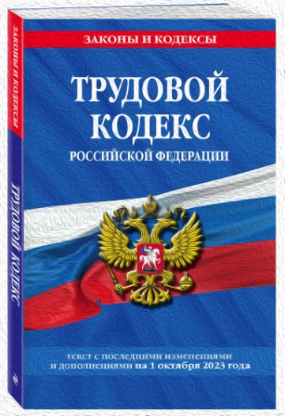Договорзаключаетсявдвухэкземплярах.Выобязатель- но должны получить на руки экземпляр трудового договорас подписью работодателя.

Вамважнопонимать,какие**обязанности**естьу**вашего работодателя**.ОниперечисленывТрудовомкодексеРоссий- ской Федерации:

**1** без задержек и вычетов выплачивать вам заработную плату.Работодательдолженоплатитьвашуработу,дажеесли он еще не оформил с вами трудовой договор;

**2** дать безопасное рабочее место и работу, указанную в трудовом договоре;

**3** продлить вам срок временного пребывания в регионе России на время действия патента на работу;

**4**проинформироватьопринятыхунегоправилахираспо- рядке.

ТрудовойкодексРФтакжеустанавливает**обязанности и права работника:**

**1** добросовестно выполнять условия трудового договора (поэтому важно знать, как описаны ваши обязанности в этом документе);

**2**письменнопредупредитьработодателяосвоемувольне- нии за 14 дней;

**3**соблюдатьправилатрудовогораспорядкаитехникибез- опасности;

**4**бережноотноситьсякимуществуиинвентарюработо-

дателя;

**5** сообщать работодателю о возникновении ситуации, представляющей угрозу жизни и здоровью людей.

Кправамработникаотносится:

**1**отказотвыполненияработ,опасныхдляжизнииздоро- вья. В этом случае нужно срочно остановить работу и сооб- щить о проблеме руководителю;

**2**отказотработы,неуказаннойвтрудовомдоговоре;

**3**приостановление работы, если зарплату задерживают дольше,чемна15дней.Дляэтогонужноподатьработодателю письменное заявление о приостановке в связи с невыплатой зарплаты;

**4**требоватькопиютрудовогодоговора,расчетныелистки, справки о зарплате.

Важно понимать, что изменение и прекращение трудо- вогодоговоравозможнытольковпорядке,предусмотренномзако- ном. Изменение ваших рабочих обязанностей и места работы возможно только с вашего согласия. Иностранный работник по соглашению сторон может быть временно переведен на другую работу у того же работодателя на срок до одного года. По общему правилу,переводдолженбытьосуществленпопрофессиивпатен- те.

**!**

**Отстранениеотработынеявляетсяувольнением**–

этотолькопаузавработе.

На время отстранения зарплата не начисляется, после устраненияпричинотстраненияотработыработниксновадопуска- ется к работе.

Прекращениетрудовогодоговора=увольнение.

* 1. Заключениедоговораоказанияуслугилиподряда

Если заключается не трудовой, а гражданско-правовой договор, то договор будет называться «Об оказании услуг» или«Договорподряда»,аиностранныйгражданинвдоговоре будет назван «Исполнителем» или «Подрядчиком». В этом случаеправа,предусмотренныевтрудовомзаконодательстве (минимальнаяоплата,ограничениерабочеговремени,отпуск, выходныеит.п.)непредоставляются,всеопределяетсяусло- виямидоговора.Выполнениетакогодоговораподтверждается актом приема-передачи в 2 экземплярах.

1. Oтветственность за неnсполненnе законодательстваРоссnйскойФедерацnn

ПребывающиевРоссиииностранныегражданеобязаны

соблюдатьзаконодательствоРоссийскойФедерациииосозна- вать, что за каждое нарушение последует ответственность.

* 1. Административнаяответственность

Административным наказанием является штраф, адми- нистративный арест (до 15 суток), обязательные работы и лишение специального права (например, права управлять автомобилем). Например, штрафом или арестом на срок до пятнадцати суток наказываются: нарушение общественного порядка,нецензурнаябраньвобщественныхместах,оскорби- тельные приставания к гражданам.

Отдельно следует отметить ответственность за исполь- зованиеподдельныхдокументов,чужихдокументов(подлог), а также ложных данных о себе при оформлении документов. В этом случае вас также могут привлечь к административной ответственности, а в особо серьезных случаях – даже к уго-ловной. Кроме этого, если поддельные документы использу- ютсянагранице,въехатьнатерриториюРоссиинеполучится. Существует также наказание, которое может быть назначенотолькоиностранномугражданину,–администра- тивноевыдворениезапределыРоссии.Такоевыдворение можетсостоятьвпринудительномперемещениииностранных гражданчерезграницуРоссиииливсамостоятельномвыезде. До выдворения иностранные граждане могут быть помещены в специальное место – центр временного содержания. Такой

центрнельзяпокинутьпосвоему желанию.

Административные наказания менее строгие, чем уго- ловные, однако для иностранных граждан привлечение к административной ответственности может иметь очень неприятные последствия.

**!Обращаемвашевнимание:еслииностранный**

**гражданинвтечение3лет2разаилиболеепривлекалсяк**

**административнойответственностивРоссии,емумогут запретить въезд в Россию на 3 года.**

**!Въездбудетзапрещенна5лет,еслииностран-**

**ныйгражданин2разаилиболеезагодпривлекалсяза**

**административные правонарушения**, связанные с посяга- тельством на общественный порядок и общественную безо- пасность либо с нарушением режима пребывания, порядка осуществлениятрудовойдеятельностинатерриторииРоссии.

**!Такжевъездзапрещаютна5летпосленазначе-**

**нияадминистративноговыдворения.Еслиадминистра-**

**тивноевыдворениеназначаетсяповторно,въездвРоссию запрещается на 10 лет.**

* 1. Уголовнаяответственность

ВРоссиизасерьезныеправонарушенияпредусмотрена уголовная ответственность. Наказание может быть в виде штрафа, обязательных работ, ареста, лишения свободы и других мер. За особо тяжкие преступления срок лишения свободы может быть очень продолжительным.

Важно помнить, что уголовная ответственность наступает с 16 лет, но за некоторые преступления, такие как кража, изнасилование, убийство, она наступает ужес 14 лет.

**Например,заоборотнаркотическихсредств в России предусмотрено строгое наказание:**

**!**Незаконноеприобретение,хранение,перевозка,изго-

товлениенаркотическихсредств:до15летлишениясвободы.

**!**Незаконноепроизводство,сбыт,пересылканаркотиче-

скихсредств:допожизненноголишениясвободы.

**!**Склонениекпотреблениюнаркотическихсредств,пси-

хотропных веществ или их аналогов: до 15 лет лишения сво- боды.

**!Обращаем**

**внимание,**

**что на текущий момент**

**куголовнойответственностимогутпривлечьтакжеучаст-**

**никовмассовыхнесогласованныхакций!**

Некоторые серьезные нарушения миграционного зако- нодательстватакжевлекутуголовнуюответственностьвслу- чаях, предусмотренных Уголовным кодексом Российской Федерации.Например,**организациянезаконноговъездаили незаконного пребывания в России может быть наказана тюрьмой на срок до 5 лет.**

**Фиктивная регистрация иностранного гражданина по месту жительства, где он реально не проживает, тоже является преступлением.** За него будет отвечать лицо, достигшее возраста 16 лет, являющееся собственником или нанимателем жилого помещения в России, в котором были фиктивно зарегистрированы иностранцы. Наказанием может являться штраф в размере от 100 тысяч до 500 тысяч рублей.

* 1. Ответственность за участие в террористической деятельности

Российское законодательство направлено на обеспече- ниебезопасностииспокойствиякакдлягражданРоссии,так идляиностранцев,прибывающихвстрану.Однаковпослед- ние годы, как и в ваших республиках, мы столкнулись с серьезной угрозой – международным терроризмом и экстре- мизмом.

**Экстремизм** – это опасное явление, основанное на агрессииипревосходствеоднихлюдейнаддругимипонаци- ональному или религиозному признаку. Экстремистские взгляды приводят к ненависти, вражде и межнациональным конфликтам.

Кпреступлениямэкстремистскогохарактераотносятся:

**1**

Публичныепризывыкдействиям,направленнымна нарушение территориальной целостности страны.

**2**Призывыпротив безопасности государства. **3**Разжиганиенациональной или расовой вражды. **4**Публичнаядемонстрация нацистской символики. **5**Распространениеэкстремистских материалов.

на устрашение людей. Он приносит боль, страх, разрушения и материальный ущерб. Террористы бесчеловечно нападают на безвинных людей, включая женщин, детей и пожилых людей.

**!**

**Терроризм–**этожестокоенасилие,направленное

**Важно помнить, что терроризм – это глобальная пробле- ма, которая может затронуть каждого из нас.**

* 1. Участиевпротивоправнойдеятельности

В России, как и в любой другой стране, есть деятель- ность и ситуации, которые являются незаконными. Вы должныпомнить,чтоучастиевнихнаказываетсяпозаконуи может привести к вашей депортации на родину.

Рассмотримситуации,гдевасмогутобмануть,и ситуации, за которые вы по незнанию можете понести наказание.

**1** Не соглашайтесь на работу для быстрого заработка! Способов быстро заработать крупную сумму денег не суще- ствует.Есливампредлагаютсделатьставкунаспорт,сыграть вказиноилилотерею–несоглашайтесь,вытолькопотеряете деньги. Для быстрого заработка вам могут предложить неза- конную деятельность (например, доставка наркотиков, так называемых закладок). Вы можете даже не знать, что вы будете доставлять, однако это не защитит вас от ответствен- ности,поэтомусоглашайтесьтольконаработу,вкоторойуве- рены!

**2** Оформляйте все документы легально! Некоторые орга- низацииилилюдипредлагаютпомощьвполучениидокумен- товзадополнительнуюплату–будьтевнимательны.Этонеле- гальные услуги. Например, для легализации на территории России вам нужно получить сертификат о владении русским языком,знанииисторииРоссиииосновзаконодательстваРос- сийскойФедерации.Есливампредлагаютполучитьэтотсер- тификат «без сдачи экзамена» или со 100%-й гарантией– знайте, это мошенники. Легализоваться в России и получить любые государственные услуги вы можете полностью само- стоятельно без чужой помощи и за гораздо меньшую сумму денег!

Когда вы приезжаете в другую страну и мало о ней знаете, вас очень легко обмануть. Поэтому обязательно узна- вайте как можно больше о России и о легальном проживании вней,чтобынеоказатьсявнеприятнойситуации,когдавыне знаете, что делать.

**3**Избегайтемежнациональныхконфликтовкаксрусским населением,такисдругимииностраннымигражданами–это никогда не приводит ни к чему хорошему.

**4** Не поддавайтесь на провокации! Если кто-то (или вы сами) хочет «разобраться по-мужски» – это противозаконно. За драку в России вы можете быть задержаны сотрудниками полиции. Всегда старайтесь уладить спор словами, а не кула- ками.Нуи,разумеется,вслучаедракиприедетнарядполиции и всех участников оштрафуют. Могут даже депортировать из страны из-за нарушения российского законодательства.

Информационныеисточники

1. АкмаловаА.А.,КапицынВ.М.,Социальнаяработас мигрантами и беженцам. М.: ИНФРА-М, 2008. 220 с.
2. Барсенков А.С., Вдовин А.И., История России. 1938–2002. М.: Аспект Пресс, 2003. 540 с.
3. ВолоховаЕ.Д.ЗаконодательноеобеспечениеправанаобразованиевРФ[http://test.lexed.ru/pravo/theory/voloxova/?](http://test.lexed.ru/pravo/theory/voloxova/) voloxova1_12.html (дата обращения: 09.09.2024 г.).
4. Конституция Российской Федерации (принята всена- родным голосованием 12.12.1993 года с изменениями одо- бренными в ходе общероссийского голосования 01.02.2020 года.
5. КонцепциярегулированиямиграционныхпроцессоввРФ(ОдобренараспоряжениемПравительстваРФ от01.03.2003г.№256-р)[http://www.fmsrf.ru](http://www.fmsrf.ru/)(датаобращения: 09.09.2024 г.).
6. ТрудовойкодексРоссийскойФедерацииот30.12.2001N 197-ФЗ (ред. от 08.08.2024)

*ВпроцессеподготовкиматериаловбылтакжеиспользованИИ

3AKЛŒ4EHNE

Мынадеемся,чтопредоставленныематериалыпомогутвам быстро и качественно адаптироваться

вРостовскойобласти.

Следуя данным рекомендациям, вы сможете легко освоиться в новой среде, соблюдая российские миграционныеправилаинормыповедения.Будьте

бдительны,внимательныиоткрытыкновымзнаниям,чтобы ваше пребывание было комфортным и успешным.

**Телефоныспециальныхоперативныхслужб. 112 – единый номер экстренных служб**



**101–пожарнаяслужба**

**102 – полиция**

**103–«скораяпомощь»**

**104 – служба газа**

**100–службаточноговремени**

**115 – единая служба поддержки граждан при получениигосударственныхимуниципальныхуслуг в электронном виде**

**8(863)249-33-44;8(863)249-34-01–дежурная часть**

**ГУМВДРоссиипоРостовскойобласти**

**8(863)249-15-09;8(863)249-16-39–УВМГУМВД**

**РоссиипоРостовскойобласти**